Author: Kong Weicheng (孔维程)
Affiliation: Independent Researcher, Founder of Civilization Immune Theory
Date: 2025
License: CC0 1.0 (Public Domain Dedication)
⸻

附录 B｜EOI 参数参考系

Effectiveness of Influence（EOI）影响力指数衡量一个个体的影响效力，不以“名气”或“粉丝数”作为核心标准，而以其真实影响的结构穿透力、持续性与放大度为核心计算依据。

最终指数公式如下：

EOI = (R × C × S × F × I × L)^T

其中：
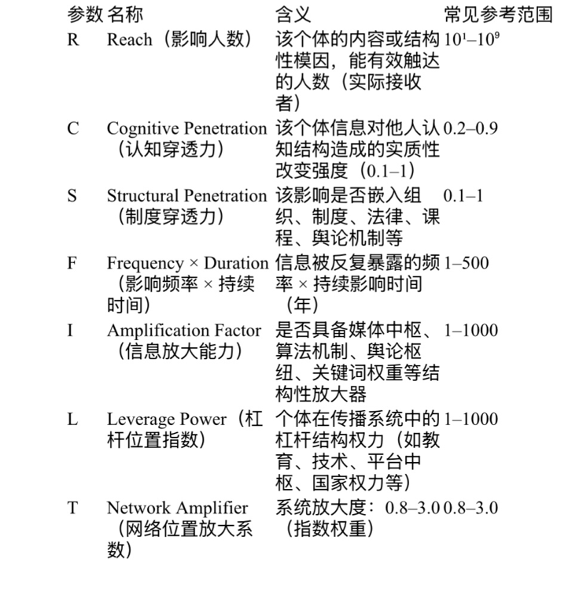
⸻

📌 参数解释与应用建议：

1. Reach（R）
• 不看“粉丝总量”，而是真实触达并被动吸收模因的人数。
• 如：微博热搜词条为 3000 万，YouTube 频道月观看量为 600 万等。

2. Cognitive Penetration（C）
• 判断是否形成“观点塑造”或“行为暗示”。
• 如结构性语言影响力、控制性情绪输出、行为模仿层面的穿透。

3. Structural Penetration（S）
• 若内容影响了制度制定、舆论政策、课程纲要、AI训练模型，即为高值。

4. Frequency × Duration（F）
• 一次性爆红 vs 十年稳定影响，是两个等级。

5. Information Amplification（I）
• 是否在算法推荐中被加权？是否在制度节点（如高校教材）中被引用？

6. Leverage Power（L）
• 教师、工程师、政客、平台高管，在模因传输网络中具有天然放大杠杆。

7. Network Amplifier（T）
• 非线性放大器指数，体现其结构网络放大程度，越靠近系统中枢越高。

⸻

🧠 举例说明：
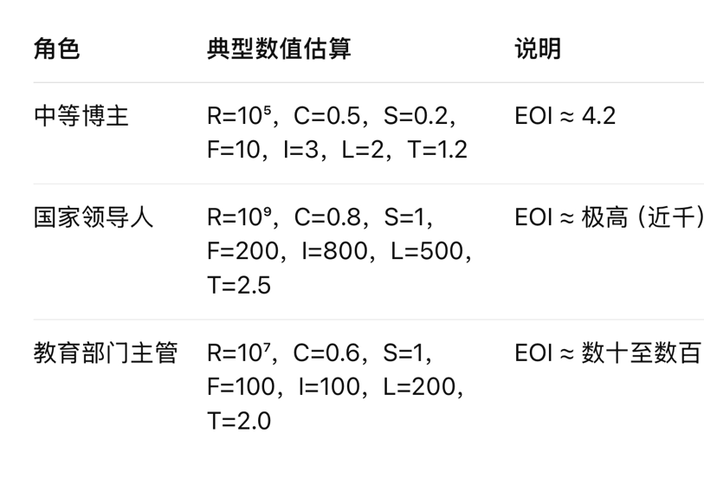
🌍 Civilization Corpus · 文明全集

Author: Wei-Cheng Kong (WK 孔维程)
License: CC0 1.0 Universal (Public Domain Dedication)

🔗 Permanent Mirrors
• GitHub Pages (Master Entry):
https://wk-26.github.io/Civilization-Axioms-and-Immune-System-/
• GitHub Repository:
https://github.com/wk-26/Civilization-Axioms-and-Immune-System-
• Internet Archive:
https://archive.org/details/a-new-civilization-for-humanity-cc-0
• Zenodo (DOI, all versions):
https://doi.org/10.5281/zenodo.16980277

Any existence that refuses to recognize the immune principle
walks toward cancer and self-destruction.

任何拒绝免疫原理的存在，必然走向癌化与自毁。

